电子科技大学
计算机科学与工程学院

标 准 实 验 报 告

（实验）课程名称Unix操作系统

电子科技大学教务处制表

电 子 科 技 大 学
实 验 报 告

学生姓名：蒋程 学 号：2017060201009
实验地点：主楼A2-412 实验时间：15周

一、实验室名称：计算机学院实验中心
二、实验项目名称：完成一个图形界面的hello，world程序
三、实验目的：完成一个图形界面的hello，world程序
四、实验内容：完成一个图形界面的hello，world程序
五、实验器材（设备、元器件）：
- 个人电脑(安装window 10操作系统)
- WSL(window 10下的Linux子系统)
- cmder(windows 10下的命令行)
六、实验步骤及操作：
代码如下：
#!/usr/bin/env python
# encoding: utf-8

from tkinter import *

class Application(Frame):
def __init__(self, master=None):
Frame.__init__(self, master)
self.pack()
self.createWidgets()

def createWidgets(self):
self.helloLabel = Label(self, text='Hello, world!')
self.helloLabel.pack()
self.quitButton = Button(self, text='Quit', command=self.quit)
self.quitButton.pack()

app = Application()
app.master.title('Hello World')
app.mainloop()

七、实验数据及结果分析：
由于WSL没有环境，故这里用Mac测试
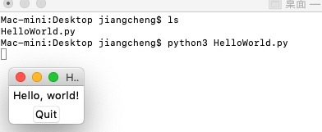
八、实验结论：
用tkinter简单实现了一个HW GUI。
九、总结及心得体会：
python可以较为方便的实现一些简单GUI
十、对本实验过程及方法、手段的改进建议：
可以尝试使用QT

报告评分：
指导教师签字：

